КОМИТЕТ  РЕСПУБЛИКИ ТАТАРСТАН  ПО ОХРАНЕ ОБЪЕКТОВ КУЛЬТУРНОГО НАСЛЕДИЯ |  | ТАТАРСТАН РЕСПУБЛИКАСЫНЫӉ МӘДӘНИ МИРАС ОБЪЕКТЛАРЫН САКЛАУ КОМИТЕТЫ
ПРИКАЗ БОЕРЫК
№

О включении выявленного объекта культурного наследия «Церковь Вознесенская», 1784 г., расположенного по адресу: Республика Татарстан, Высокогорский район, с. Мамонино,
в единый государственный реестр объектов культурного наследия (памятников истории и культуры) народов Российской Федерации в качестве объекта культурного наследия регионального значения «Церковь Вознесенская», 1784 г., расположенного по адресу: Республика Татарстан, Высокогорский муниципальный район,
с. Мамонино, ул. Гвардейская, д. 22А, утверждении границ его территории и предмета охраны

В соответствии с Федеральным законом от 25 июня 2002 года № 73-ФЗ
«Об объектах культурного наследия (памятниках истории и культуры) народов Российской Федерации», Законом Республики Татарстан от 1 апреля
2005 года № 60-ЗРТ «Об объектах культурного наследия в Республике Татарстан», положительным заключением государственной историко-культурной экспертизы
от 04.07.2025 п р и к а з ы в а ю:
- Включить выявленный объект культурного наследия «Церковь Вознесенская», 1784 г., расположенный по адресу: Республика Татарстан, Высокогорский район, с. Мамонино, в единый государственный реестр объектов культурного наследия (памятников истории и культуры) народов Российской Федерации в качестве объекта культурного наследия регионального значения «Церковь Вознесенская», 1784 г., (вид объекта – памятник), расположенного по адресу: Республика Татарстан, Высокогорский муниципальный район, с. Мамонино, ул. Гвардейская, д. 22А.
- Утвердить границы территории объекта культурного наследия регионального значения «Церковь Вознесенская», 1784 г., расположенного по адресу: Республика Татарстан, Высокогорский муниципальный район, с. Мамонино,
ул. Гвардейская, д. 22А, согласно приложению № 1 к настоящему приказу.
- Утвердить предмет охраны объекта культурного наследия регионального значения «Церковь Вознесенская», 1784 г., расположенного по адресу: Республика Татарстан, Высокогорский муниципальный район, с. Мамонино, ул. Гвардейская,
д. 22А, согласно приложению № 2 к настоящему приказу.
- Отделу учета объектов культурного наследия и градостроительной деятельности обеспечить внесение сведений о границах территории указанного объекта культурного наследия в Единый государственный реестр недвижимости
и единый государственный реестр объектов культурного наследия (памятников истории и культуры) народов Российской Федерации.
- Контроль за исполнением настоящего приказа оставляю за собой.

Председатель И.Н. Гущин
Приложение № 1
к приказу Комитета
Республики Татарстан по охране объектов культурного наследия
от __________ 2025 года № _____

Границы территории
объекта культурного наследия регионального значения
«Церковь Вознесенская», 1784 г., расположенного по адресу: Республика Татарстан, Высокогорский муниципальный район, с. Мамонино, ул. Гвардейская, д. 22А

Карта (схема) границ территории объекта культурного наследия
регионального значения «Церковь Вознесенская», 1784 г., расположенного по адресу: Республика Татарстан, Высокогорский муниципальный район,
с. Мамонино, ул. Гвардейская, д. 22А
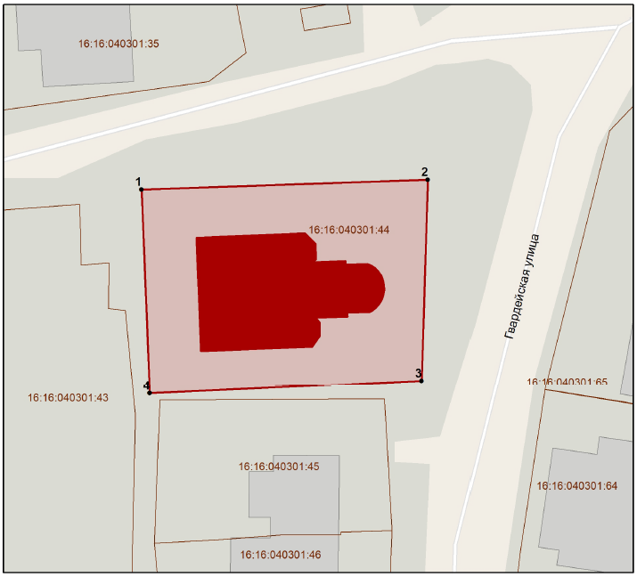
Масштаб 1:500
Условные обозначения:
 | - граница территории объекта культурного наследия
 | - характерная точка границ территории объекта культурного наследия
 | - объект культурного наследия
 | - границы земельных участков по сведениям ЕГРН
16:16:040301:44 | - кадастровый номер земельного участка

Текстовое описание
границ территории объекта культурного наследия регионального значения «Церковь Вознесенская», 1784 г., расположенного по адресу: Республика Татарстан, Высокогорский муниципальный район, с. Мамонино,
ул. Гвардейская, д. 22А

Границы территории объекта культурного наследия регионального значения «Церковь Вознесенская», 1784 г., расположенного по адресу: Республика Татарстан, Высокогорский муниципальный район, с. Мамонино, ул. Гвардейская, д. 22А, проходят:

Прохождение границы |  | Описание прохождения границы
от точки | до точки | Описание прохождения границы
1 | 2 | от точки 1 в восточном направлении протяженностью 37,11 м до точки 2;
2 | 3 | от точки 2 в южном направлении протяженностью 26,12 м до точки 3;
3 | 4 | от точки 3 в западном направлении протяженностью  35,30 м до точки 4;
4 | 1 | от точки 4 в северном направлении протяженностью  26,52 м до точки 1.

Таблица характерных точек
границ территории объекта культурного наследия регионального значения «Церковь Вознесенская», 1784 г., расположенного по адресу: Республика Татарстан, Высокогорский муниципальный район, с. Мамонино,
ул. Гвардейская, д. 22А

№  точки | Координаты точки в местной системе координат (МСК-16)
№  точки | X | Y
1 | 504285.11 | 1313220.73
2 | 504286.37 | 1313257.82
3 | 504260.26 | 1313257.02
4 | 504258.61 | 1313221.76
1 | 504285.11 | 1313220.73

Приложение № 2
к приказу Комитета
Республики Татарстан по охране объектов культурного наследия
от __________ 2025 года № _____

Предмет охраны
объекта культурного наследия регионального значения
«Церковь Вознесенская», 1784 г., расположенного по адресу: Республика Татарстан, Высокогорский муниципальный район, с. Мамонино,
ул. Гвардейская, д. 22А
- Местоположение здания в центре с. Мамонино по ул. Гвардейской.
- Видовые раскрытия здания при движении по ул. Гвардейской.
- Объёмно - пространственная композиция здания храма, состоящего из прямоугольной в плане трехъярусной колокольни, трапезной с двумя приделами, двусветного кубического объема церкви и полуциркульной апсиды, в том числе его габариты, высотные отметки по венчающим карнизам.
- Композиционное решение и архитектурно - художественное оформление фасадов, местоположение, форма, размер, художественное оформление оконных проемов наличниками, с волнообразным уширением в верхней половине по всем фасадам и оформление дверных проемов аналогичными по форме порталами по западному и северному фасадам, по всем фасадам пилястры, в основании которых протянут двухрядный валик цоколя, с прерыванием в верхнем ряду, и завершающиеся профилированным карнизом протянутым по всему периметру здания, круглый проем на главном фасаде и декоративные треугольные фронтоны с каждой стороны второго яруса колокольни, арочные проемы третьего яруса колокольни.
- Вальмовая крыша, ее конструкция, конфигурация, характер кровельного покрытия – фальцевое, исторические силуэтные характеристики двух куполов - основного объема и колокольни, в том числе высотные отметки по конькам и подкрестовому яблоку.
- Материал отделки фасадных поверхностей (кирпич, покраска) и колористическое решение фасадов.
- Пространственно-планировочная структура интерьеров в пределах капитальных стен и крестовых сводчатых перекрытий, местоположение оконных, дверных проемов и внутристенной лестницы на колокольню.
- Капитальные стены, сводчатые перекрытия, их конструкции и материал.
- Цокольная часть церковной ограды из плит белого камня по северной и восточной границе территории объекта культурного наследия.

*Предмет охраны может быть изменен по результатам комплексных и научных исследований и проведения реставрационных работ.
Таблица предмета охраны
объекта культурного наследия регионального значения
«Церковь Вознесенская», 1784 г., расположенного по адресу: Республика Татарстан, Высокогорский муниципальный район, с. Мамонино,
ул. Гвардейская, д. 22А
№  п\п | Предмет охраны | Фотофиксация основных элементов/графические материалы
1. | Местоположение здания в центре с. Мамонино по ул. Гвардейской | Условные обозначения:  - объект культурного наследия  Рис.1. Местоположение объекта
2. | Видовые раскрытия здания при движении по ул. Гвардейской | 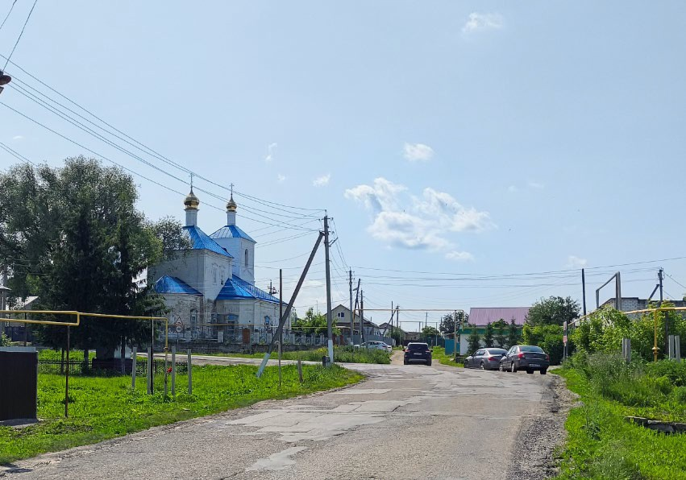  Рис.2. Вид на запад
3. | Объёмно – пространственная композиция здания храма, состоящего из прямоугольной в плане трехъярусной колокольни, трапезной с двумя приделами, двусветного кубического объема церкви и полуциркульной апсиды, в том числе его габариты, высотные отметки по венчающим  карнизам | 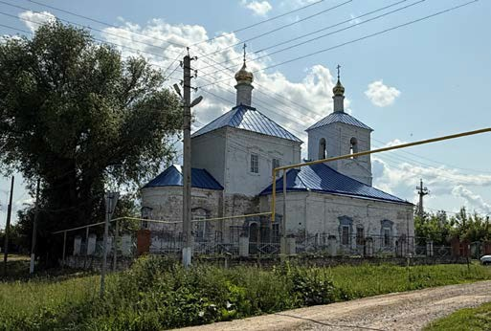  Рис.3. Вид с северной стороны
4. | Композиционное решение и архитектурно – художественное оформление фасадов, местоположение, форма, размер, художественное оформление оконных проемов наличниками, с волнообразным уширением в верхней половине по всем фасадам и оформление дверных проемов аналогичными по форме порталами по западному и северному фасадам, по всем фасадам пилястры, в основании которых протянут двухрядный валик цоколя, с прерыванием в верхнем ряду, и завершающиеся профилированным карнизом протянутым по всему периметру здания, круглый проем на главном фасаде и декоративные треугольные фронтоны с каждой стороны второго яруса колокольни, арочные проемы третьего яруса колокольни | 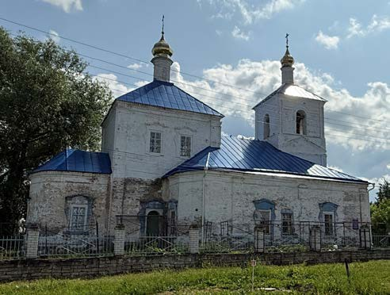  Рис.4. Вид с северо-востока  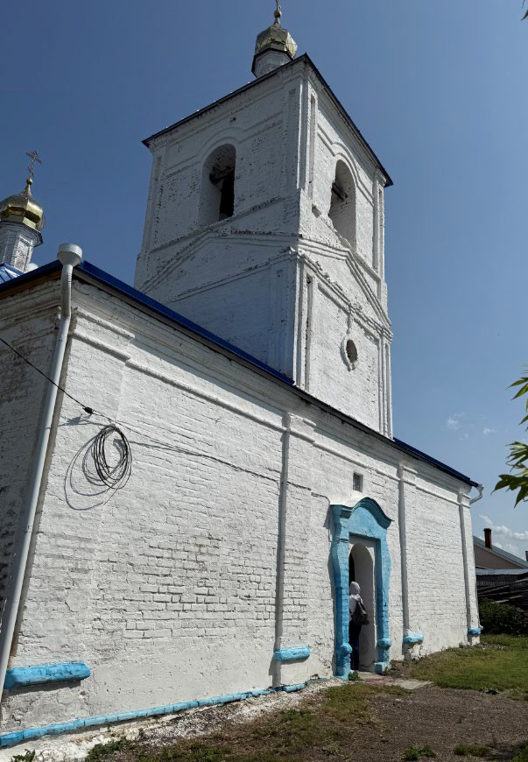  Рис.5. Вид с запада  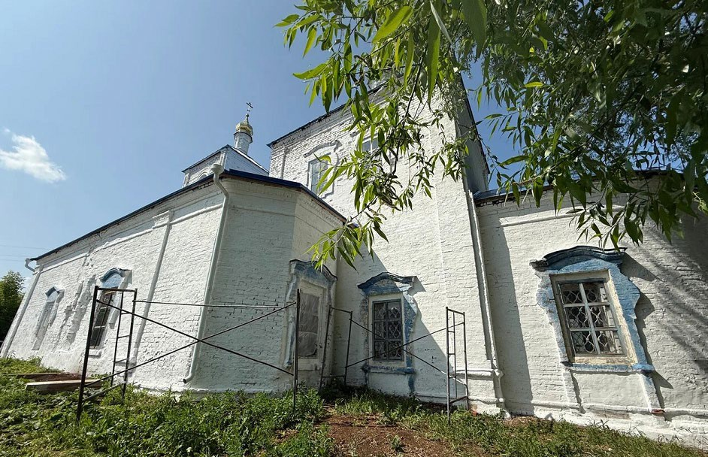  Рис.6. Вид южного фасада
5. | Вальмовая крыша, ее конструкция, конфигурация, характер кровельного покрытия – фальцевое, исторические силуэтные характеристики двух куполов - основного объема и колокольни, в том числе высотные отметки по конькам и подкрестовому яблоку | 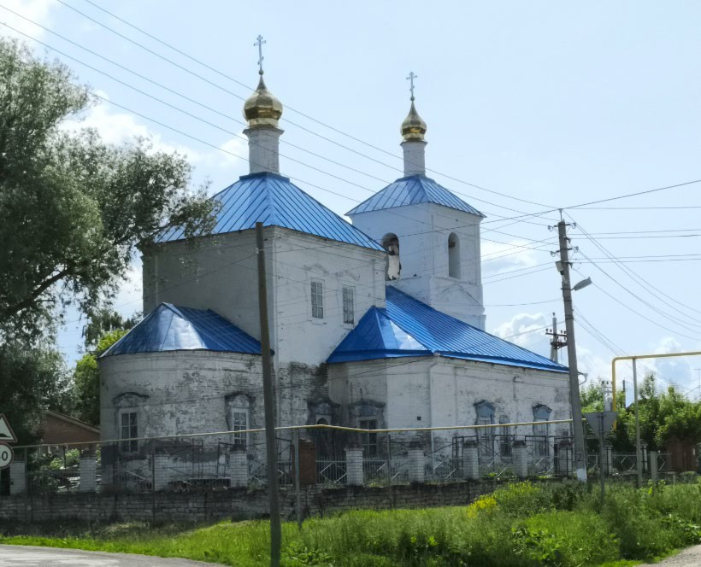  Рис.7. Вид на объект с северо-востока
6. | Материал отделки фасадных поверхностей (кирпич, покраска) и колористическое решение фасадов | 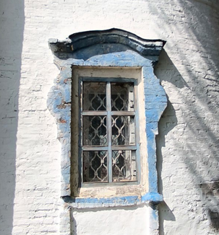  Рис.8. Фрагмент стен с окном
7. | Пространственно-планировочная структура интерьеров в пределах капитальных стен и крестовых сводчатых перекрытий, местоположение оконных, дверных проемов и внутристенной лестницы на колокольню | 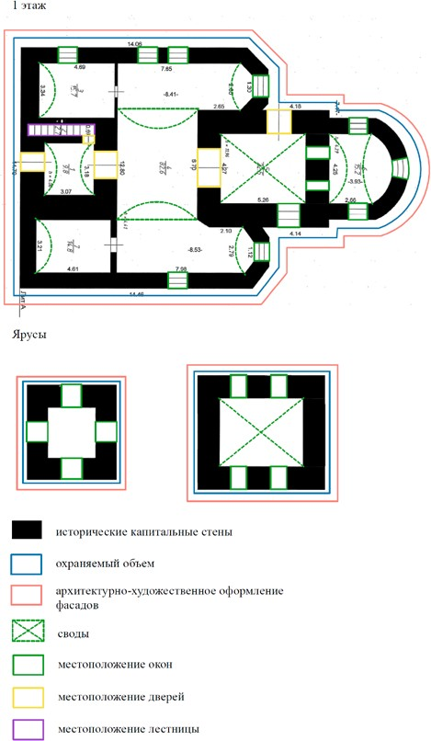  Условные обозначения:  Рис.9. Поэтажные планы
8. | Капитальные стены, сводчатые перекрытия, их конструкции и материал | 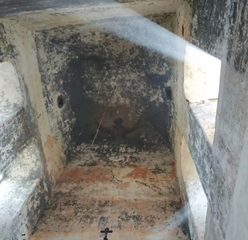  Рис.10. Сводчатое перекрытие церкви
9. | Цокольная часть церковной ограды из плит белого камня по северной и восточной границе территории объекта культурного наследия | 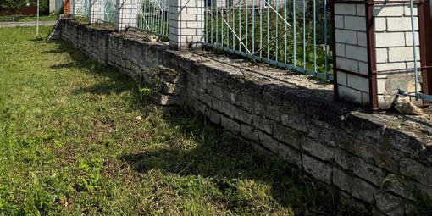  Рис.11. Цокольная часть церковной ограды по северной границе территории объекта культурного наследия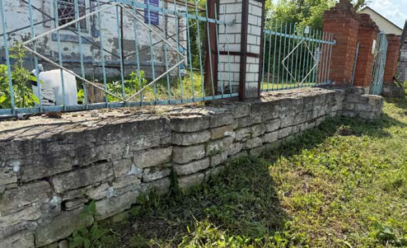  Рис.12. Цокольная часть церковной ограды по северной границе территории объекта культурного наследия  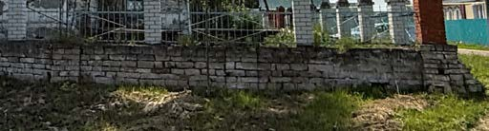  Рис.13. Цокольная часть церковной  ограды по восточной границе территории объекта культурного наследия

